1
Para la instalación del moodle necesitaremos estas herramientas adicionales
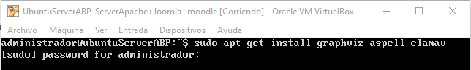
2
Usaremos Git para instalar y actualizar la Aplicación
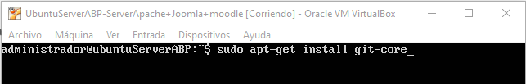
3
Creamos el directorio /opt para descargarnos joomla

4
Descargamos el codigo de Moodle
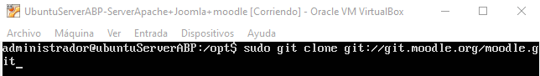
5
Nos situamos en el directorio /opt/moodle el cual se ha creado despues de la descarga.
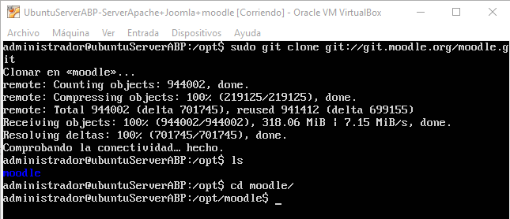

6
Recuperamos una lista de la ramas que tenemos disponibles.
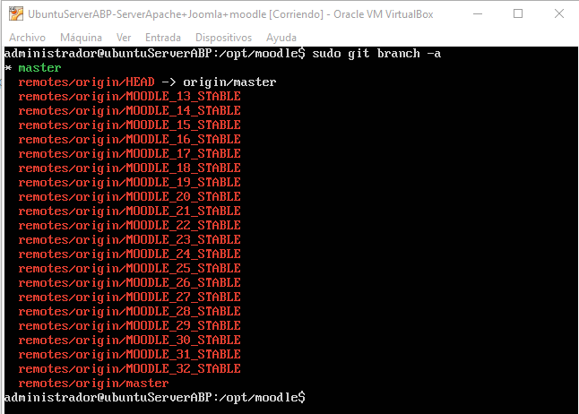
7
Indicamos que rama deberá usar.
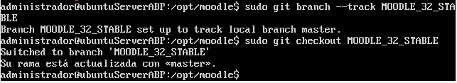
8
Copiamos la version extraida al directorio de apache donde estará el moodle.
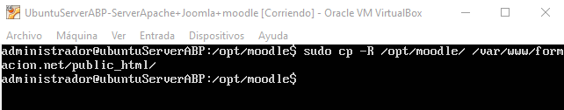

9
Creamos el directorio /var/moodledata y le asignamos al usuario www-data como usuario.
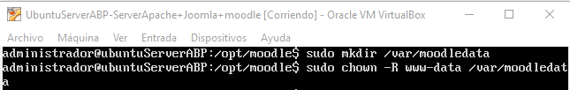
10
Cambiamos los permisos del directorio
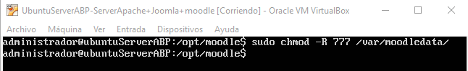
11
Vamos a configurar el servidor MySQL y en la zona de [mysqld] al final despues de skip-esternal
añadimos las 3 lineas dela imagen.
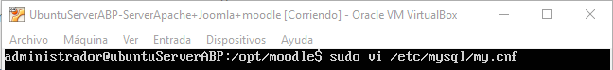

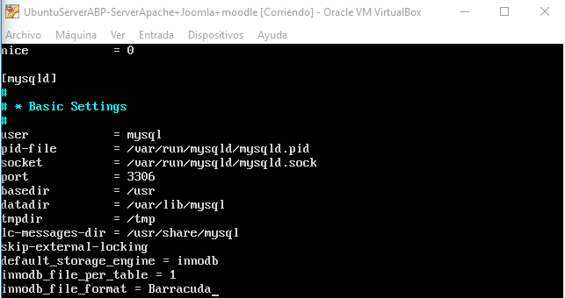

12
Reiniciamos el servicio.
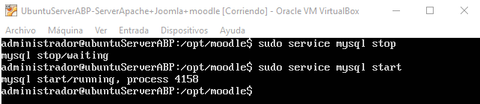
13
Entramos en la consola para administrar la base de datos MySQL.
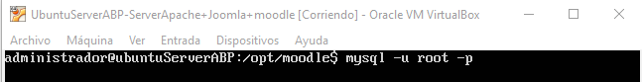
14
Creamos la base de datos.
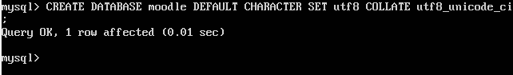
15
Creamos el usuario para el moodle.
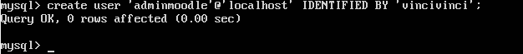
16
Asignamos permisos al usuario.
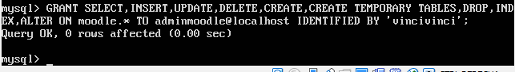

17
Una vez reiniciado el servicio, nos vamos al cliente y nos conectamos al servidor al archivo instal.php para que inicie la instalación del moodle.
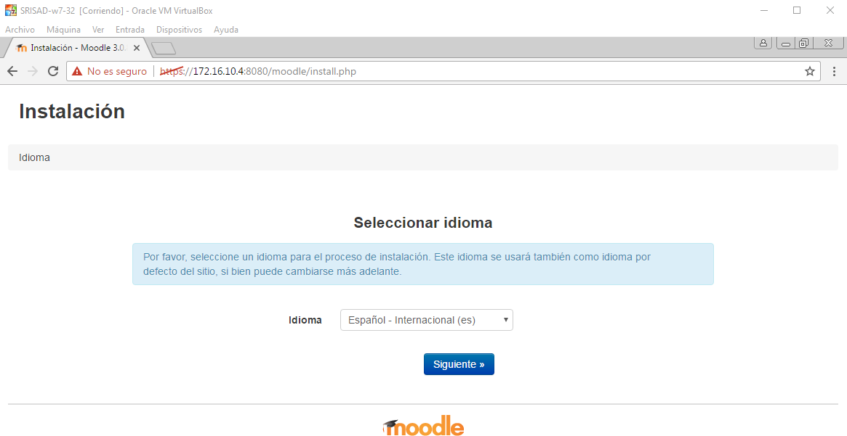
18
Indicamos donde estará el directorio de datos.
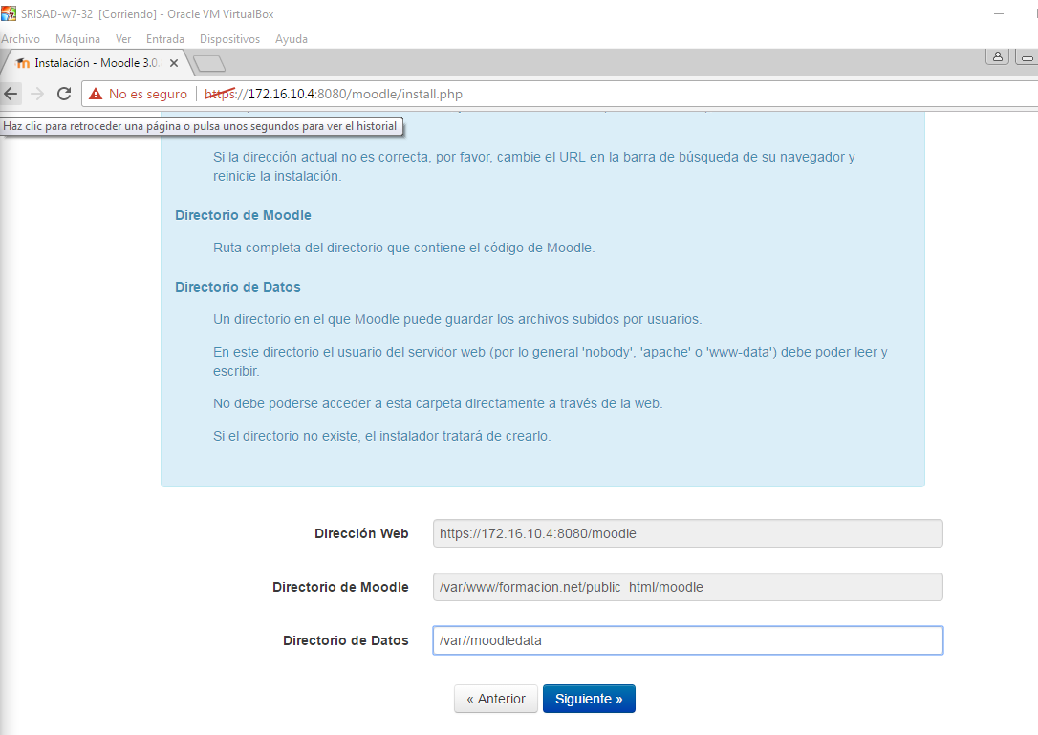

19
Indicamos el tipo de base de datos.
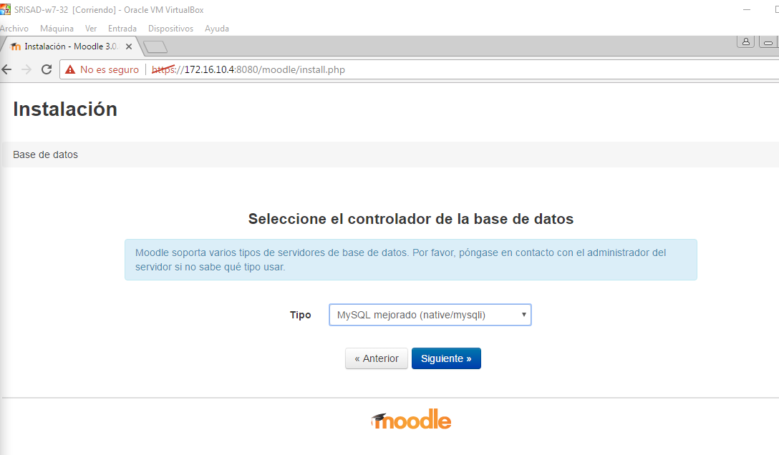

20
Introducimos donde estará el servidor de la base de datos junto con su usuario y contraseña.
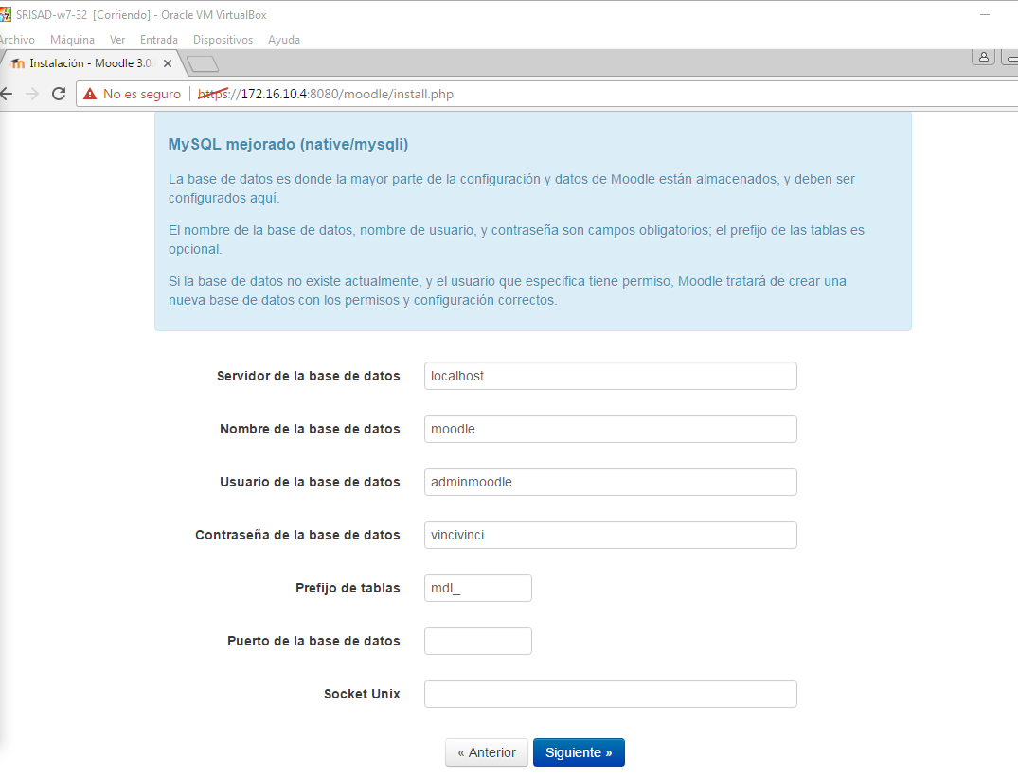

21
Aceptamos los terminos y condiciones.
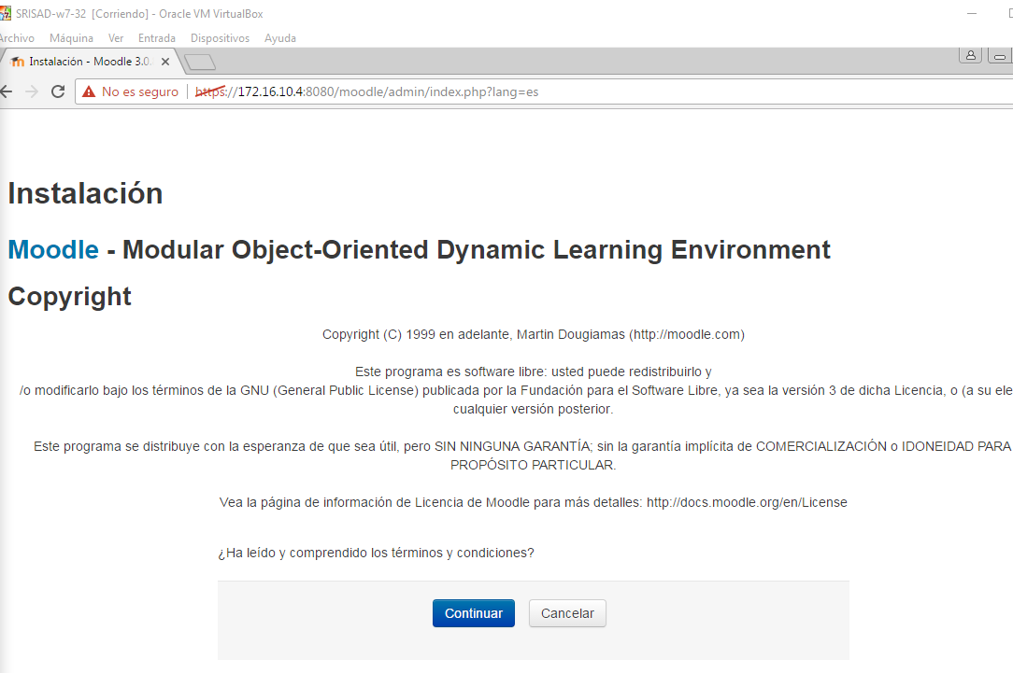

22
Comprobamos que cumplimos todos los requisitos.
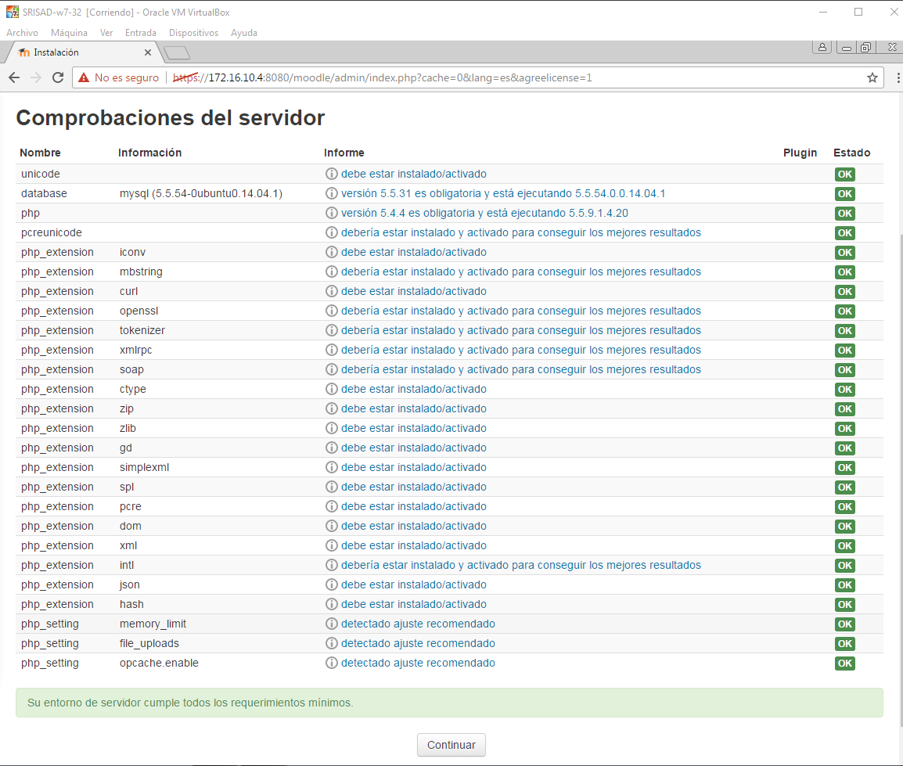

23
Una vez se termine todo de instalar le damos a continuar.
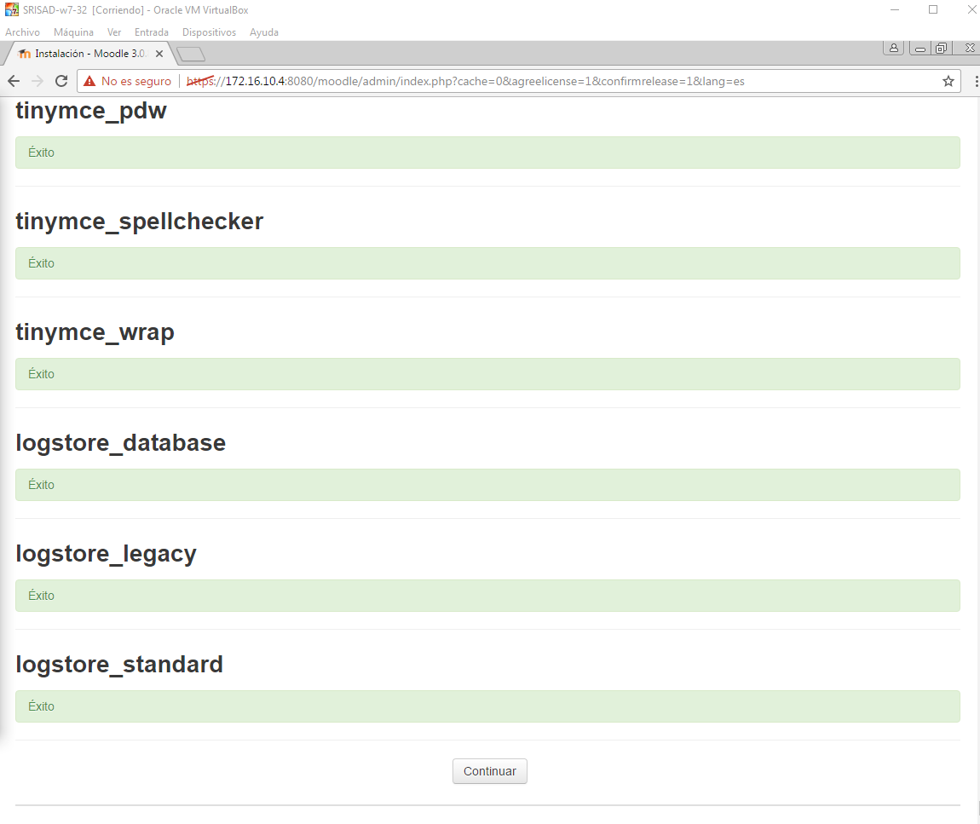

24
Introducimos los datos del administrador del moodle.
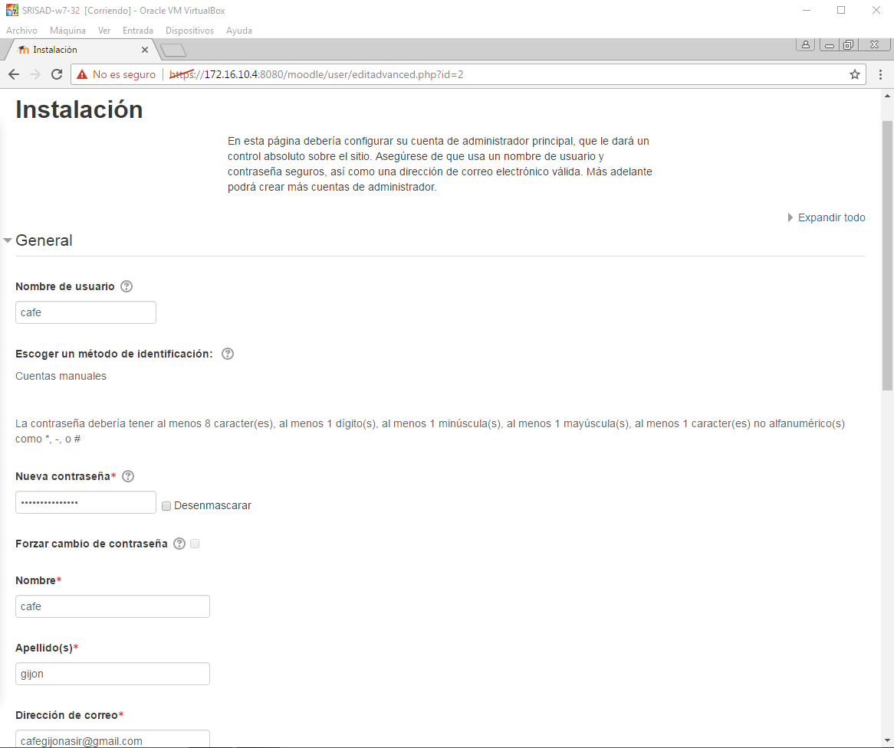

25
Una vez termine ya tendríamos instalado el moodle.
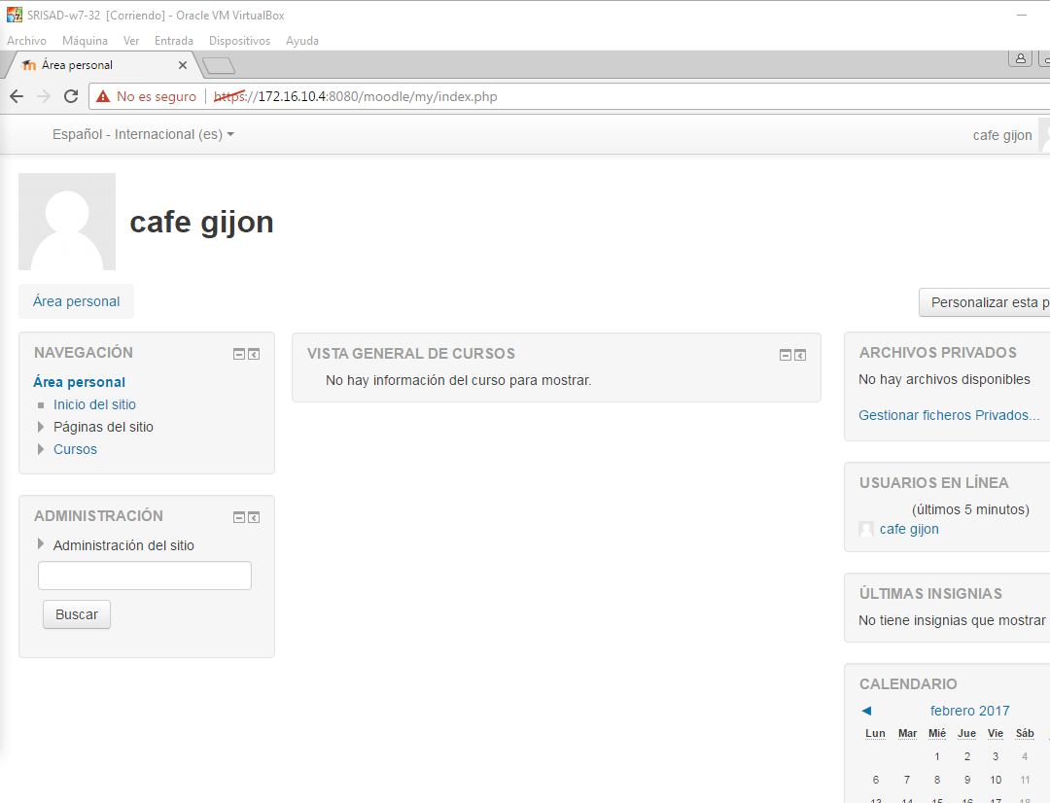

26
A continuación pasamos a configurar unos ultimos parametros, en administración del sitio nos vamos a servidor/rutas del sistema e introducimos las rutas de la imagen.
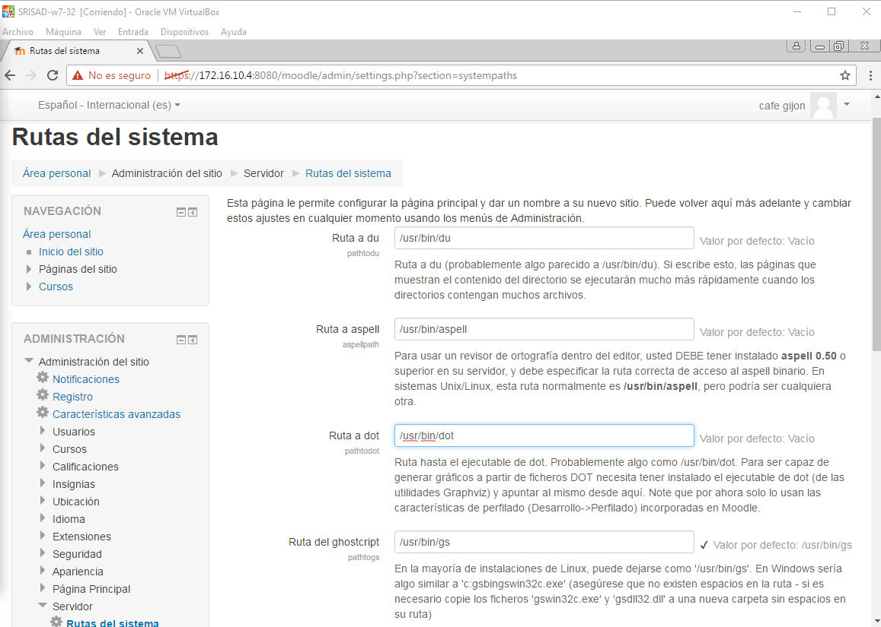
27
Tambien vamos a configurar un antivirus anteriormente instalado, para ello creamos un directorio de cuarentena.
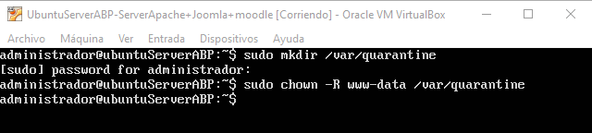

28
En el panel de administrador del moodle en administrador der sitio/seguridad/antivirus indicamos el directorio de la cuarentena
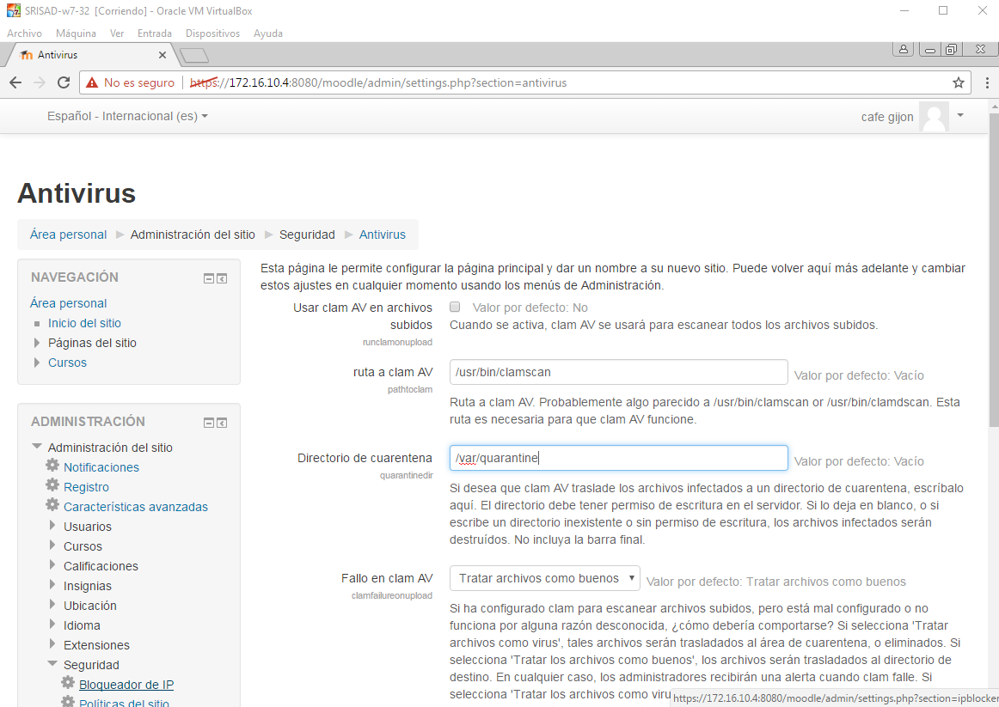

29
Ya tendríamos moodle instalado en nuestro servidor virtual de formación.
